Đời thủy thủ - Bước chân trên sóng cả: Nữ thuyền trưởng cứu người trong mắt bão
Lê Vân- levanthanhnien@gmail.com

Báo chí gọi bà là "người đàn bà trở về từ mắt bão". Nữ thuyền trưởng đầu tiên của Việt Nam không chỉ trở về từ mắt bão mà còn cứu sống 36 mạng người giữa phút sinh tử cận kề.

Phút sinh tử trong cơn bão "trăm năm có một"
Bà là Nguyễn Thị Hồng (70 tuổi) đã đi qua "hải trình cuộc đời" đầy thăng trầm. Có lúc bà theo chồng đi về giữa Việt Nam và Úc. Bây giờ người phụ nữ ấy trở về quê nhà ở TP.Mỹ Tho, Tiền Giang, vẫn một mình. Với nhiều người trong ngành hàng hải, câu chuyện của bà được ví như huyền thoại về một nữ thuyền trưởng đầu tiên ở Việt Nam. Bà thứ năm nên bà con quanh bến phà Tân Long, TP.Mỹ Tho thường gọi là "bà Năm Hồng".
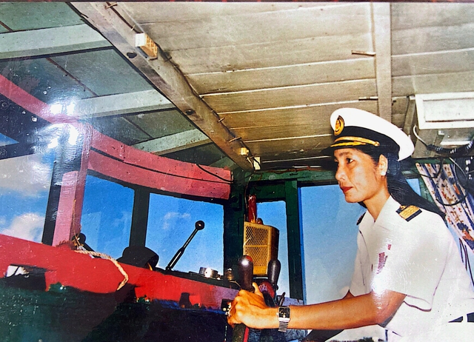
Thuyền trưởng Nguyễn Thị Hồng ở buồng lái con tàu cá đã cứu sống 36 người trong mắt bão
Ảnh: Tư liệu
Cơn bão số 5 (bão Linda) năm 1997 với sức gió cấp 12 - 13, quét qua vùng biển Cà Mau - Kiên Giang và vịnh Thái Lan khiến trên 3.000 người chết và mất tích. Ký ức trong mắt bão là nỗi ám ảnh với thuyền trưởng Nguyễn Thị Hồng. Dù đi biển suốt 20 năm, thường phải đối mặt với nhiều cơn bão lớn hằng năm, bà cũng không thể ngờ được sức tàn phá khủng khiếp của bão Linda.
Trước khi bão đến, tàu của bà Năm Hồng và gần 800 tàu cá khác đang neo tránh bão ở hòn Lại Sơn, thuộc vùng biển Kiên Giang. Ban đầu theo dự báo, gió thổi hướng đông bắc, phía sau hòn. Vì thế hầu hết các tàu thuyền tại vùng biển Kiên Giang đều trú ở Bãi Nhà, phía trước hòn để núp sóng. Nhưng đến rạng sáng 2.11.1997, gió đổi hướng tây nam, vào ngay sau hòn khiến tàu thuyền ở đây trở tay không kịp. "Gió giật khủng khiếp, mưa như trút nước, lạnh thấu xương. Trời tối đen, sóng tràn vào boong khiến tàu hụp lên hụp xuống. Có tàu phải chặt dây neo, liều chạy qua Bãi Giếng - mặt sau hòn Lại Sơn để thoát thân, nhưng chạy ra chiếc nào chìm chiếc ấy. Những chiếc tàu đậu lại cũng lần lượt chìm từng chiếc. Tàu tui không chìm nhưng hư hại nhiều chỗ. Ngay từ lúc đài báo bão lớn, tui đã bỏ cả hai neo xuống biển, một neo mũi, một neo lái để giữ thăng bằng tàu. Tui đề máy chong sóng (để máy chạy liên tục), chủ động lái theo hướng sóng, mở đèn pha rọi xuống biển tìm hướng lái", bà Năm Hồng nhớ lại.
Rất may vì hai bên mạn tàu bà Năm Hồng trước đó đã khoét đến 8 lỗ châu mai (thông thường các tàu cá khác chỉ có hai lỗ - PV), nhờ vậy mà nước thoát được nhiều. Bà Năm Hồng học "bí quyết" khoét 8 lỗ châu mai trên hai mạn tàu từ bà Đặng Thị Tám, người cô đã dạy bà nghề đi biển. Nhờ đó, tàu cá của thuyền trưởng Hồng mới có thể tiếp tục nổi trên mặt biển, dù sóng dập nước vào tàu liên tục.
Phút sinh tử của tàu cá bà Năm Hồng ập đến trong đêm bão trở gió. Khi ấy, tàu cá có 7 hầm chứa cá đều đóng kín nhưng nắp hầm mũi bị gió giật bay xuống biển. Bà Năm Hồng lập tức yêu cầu 3 thủy thủ tập trung dùng tấm bạt đậy muối bịt kín miệng hầm để ngăn nước tràn vào gây đắm tàu.
Giữa lúc con tàu tròng trành, trên thì gió giật, dưới thì sóng gối cao, tạt nước liên tục lên tàu, các thủy thủ nhìn về phía nữ thuyền trưởng, mong bà quay lái về sau hòn trú ẩn. Nhưng trong đêm đen, khi đang lái tàu, bà Năm Hồng nghe tiếng kêu cứu vang rền trong sóng gió: "Cứu tôi với, cứu mạng!".
Bà rọi đèn pha xuống mặt biển đen đặc thì thấy những đầu người nhấp nhô trên biển, cố bám víu vào phao, mảnh ván vỡ hay các vỏ can nhựa đựng nước ngọt cố nổi lên mặt biển cầu cứu. Có nhóm người bám vào chiếc xuồng lật úp xuống biển để tìm đường sống.
Thuyền trưởng Hồng quyết định ở lại mắt bão, ra lệnh cho 3 thủy thủ: "Đóng kín các nắp hầm, tập trung cứu người!". Các thủy thủ đều lo lắng vì tàu đã bị hư hỏng nhiều, có thể chìm bất cứ lúc nào. Bà Năm Hồng trấn an: "Mình sống họ sống. Họ chết, mình sống cũng không yên".
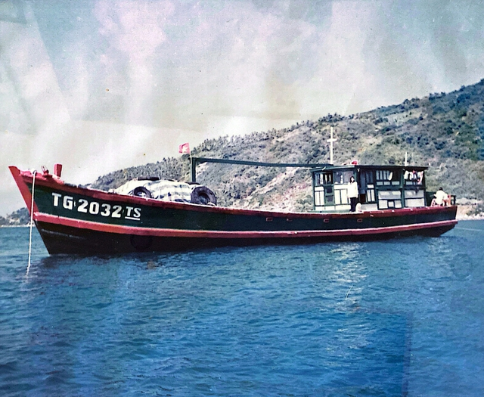
Con tàu mang số hiệu TG 2032 của thuyền trưởng Nguyễn Thị Hồng đã cứu 32 người trong mắt bão Linda
Các thủy thủ theo lệnh thuyền trưởng quăng phao cứu sinh, dùng thêm dây thừng to giằng phao cho chắc vào thân tàu rồi lần lượt kéo lên 36 người bị bão quăng quật xuống biển. Trong các tàu bị đắm có tàu chở hàng tên Diên Hồng trọng tải trên 200 tấn, đây là con tàu có nhiều người được bà Năm Hồng cứu sống đêm bão dữ.
Sau cơn bão, bà Năm Hồng thấy những con thuyền bị chìm, bể nát. Ván thuyền vỡ trôi dập dềnh trên mặt biển, nhiều đến nỗi giống như một bãi rác tan hoang trên biển. "Khi ấy tui nhìn thấy có một con tàu nặng hàng trăm tấn, bị gió thổi bay lên ghềnh đá khiến đáy tàu bể nát, đủ thấy sức gió mạnh khủng khiếp cỡ nào", bà Năm Hồng hồi tưởng.

Ngưỡng mộ và trân quý
Bão qua rồi, bà Năm Hồng mang tàu về TP.Mỹ Tho sửa chữa, tiếp tục đi biển. Người ta ngạc nhiên hỏi: "Qua bão số 5 cô chết hụt rồi mà còn dám đi nữa ?". Bà Năm Hồng nói: "Số mạng mà, chết đâu cũng là chết. Bão qua rồi không lẽ bão lớn hoài sao ?".
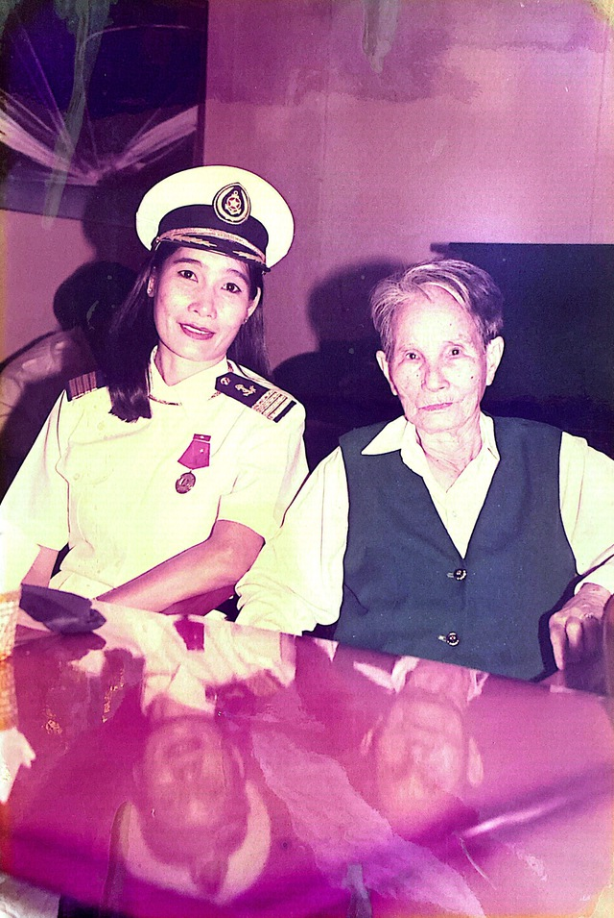
Thuyền trưởng Năm Hồng và bà Đặng Thị Tám, người cô đã dạy bà Hồng vào nghề biển
Ảnh: Tư liệu
Nhưng tới năm 2001, việc thu mua cá gặp khó khăn, chi phí cao, cá thất liên tục. Con tàu bị bão dập lại hư hỏng phải sửa nhiều lần đến đứt vốn, nên bà Năm Hồng quyết định bán tàu, giã từ biển cả. Sau cơn bão, bà Năm Hồng được phong anh hùng. "Mà sốc hơn là ở tuổi gần 50, quá trời người tìm đến cầu hôn tui. Người Việt rồi người Úc, Pháp, Mỹ… cũng ngỏ lời. Tui nói mình xấu hoắc, lại già rồi nên từ chối hết. Nhưng cái duyên nó đến như số mệnh, có một ông người Úc dù không theo đuổi tui như bao người khác mà tui lại ưng. Vì ổng hiền, ổng hứa là cưới xong ổng sẽ từ Úc qua Việt Nam sống với em Hồng. Thế là tui lên xe bông ở tuổi 50", bà Năm Hồng cười sảng khoái kể lại mối tình đến muộn.
Bà cùng chồng đi lại giữa Tiền Giang - Úc suốt gần 20 năm sau đó. Nhưng số phận thêm lần nữa thử thách bà Năm Hồng khi hai năm trước, người chồng hiền lành, hết mực yêu thương bà đột ngột ra đi vì bạo bệnh. Bà Năm Hồng kể lại: "Tui tức, ổng khỏe re à, ngày nào hai đứa cũng đi tập thể thao, bơi một lèo từ cái cồn này qua cồn kia. Đùng cái ổng đột quỵ rồi đi".

Nữ thuyền trưởng biển đầu tiên ở Việt Nam và cuộc sống yên bình ở gần bến phà Tân Long, TP.Mỹ Tho - LÊ VÂN
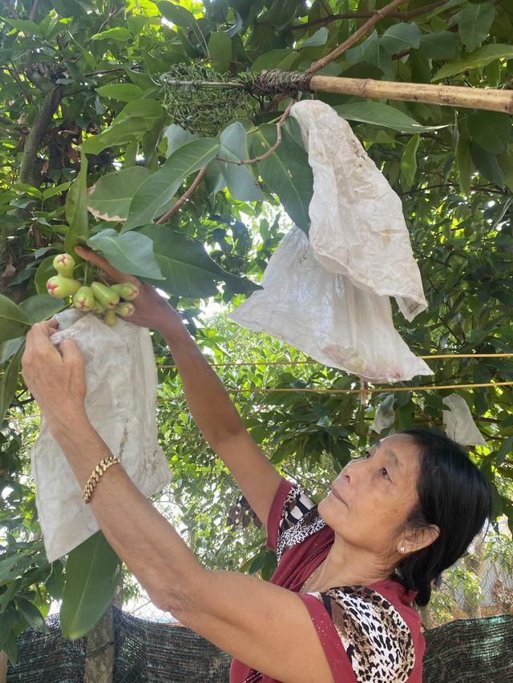
Bà Năm Hồng chăm sóc vườn cây trái ở quê nhà Tiền Giang
LÊ VÂN
Giữa vườn trái cây yên bình sát bến phà Tân Long, TP.Mỹ Tho, bà Hồng mới nhuộm lại mái tóc trở nên đen nhánh. Quanh quẩn bên mảnh vườn nhỏ từ sáng tới tối, bà một tay tự chăm sóc vườn, sửa sang nhà cửa chuẩn bị đón tết cùng người chị gái cũng góa bụa. "Tuổi trẻ dữ dội của nữ thuyền trưởng Nguyễn Thị Hồng khép lại, nhưng câu chuyện về nữ thuyền trưởng tàu cá vượt qua bão dữ cứu người vẫn được kể lại bằng sự ngưỡng mộ và trân quý của anh em thuyền trưởng các thế hệ sau", thuyền trưởng Tiếu Văn Kinh, người được giao nhiệm vụ trao bằng thuyền trưởng biển hạng 5 cho bà Năm Hồng, chia sẻ.
(còn tiếp)

Nữ thuyền trưởng biển đầu tiên của Việt Nam
Năm 1982, nghỉ việc ở Trường cao đẳng Sư phạm Tiền Giang, bà Năm Hồng tìm mua một chiếc tàu cũ, sửa chữa lại và bắt đầu hành trình đi biển. Thời gian đầu, bà chỉ đảm nhận công việc chủ tàu - đứng ra mua bán hải sản với các tàu khác; lúc này bà phải mướn thêm nhân công, trong đó có 1 thuyền trưởng và 1 máy trưởng. Một thời gian sau, bà Năm Hồng đi học bằng máy trưởng hạng 3, rồi nâng bậc hạng 2.
Sau bão số 5, bà Năm Hồng được đặc cách thi bằng thuyền trưởng biển, khi đó ngành hàng hải trong nước chưa từng có thuyền trưởng nữ. Bà vượt qua các kỳ thi và trở thành nữ thuyền trưởng đầu tiên của Việt Nam năm 1998.

